

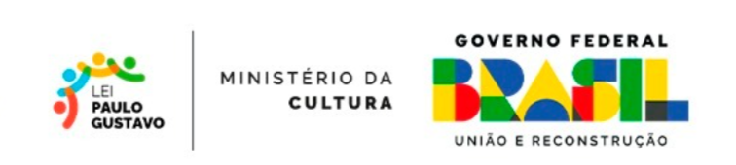

**PROTOCOLO DE RECEBIMENTO DE RELATÓRIO DE EXECUÇÃO DE PROJETO CULTURAL**

**Nome do Edital**: **Edital de Chamamento Público para Fomento às Ações Culturais- Seleção e Premiação de Projetos Culturais com Recursos da Lei Complementar 195/2022 (Lei Paulo Gustavo) – Demais Áreas**

**Nº do Edital**: **05/2023**

**Nome do Projeto: ENTRE CORES E FORMAS**

**Nome do Proponente:** Neidiani Fátima Radomski Slongo

**Data de recebimento do relatório:** 09/08/2024

**Assinatura do recebedor:**

**Nome do recebedor:** Ilisangela Zitterell

**Cargo na Gestão Pública:** Presidente do Conselho Municipal De Cultura de Ibiam

|  |
| --- |
| OBS: este relatório passará por análise e o proponente poderá ser diligenciado no prazo de até 90 (noventa) dias a contar desta data para informações complementares antes da aprovação final do referido relatório pela comissão de acompanhamento dos trabalhos da Lei Paulo Gustavo no Município de Ibiam.  Ciente  Assinatura do proponente:  Nome do Proponente: |